附件 1

推荐优秀团员作党的发展对象的工作要求

一、明确“推优”范围

原则上，28周岁以下的青年应该先入团，并由团组织向党组织推荐；党组织发展28周岁到35周岁的青年入党，应听取团组织意见。

二、严格“推优”条件

有入党要求，信仰共产主义，符合党章第一条规定；在工作、学习中起到带头作用；作风正派，团结同志，群众基础好。受到各级组织表彰的优秀团员青年和优秀团干部可以优先推荐。

**推荐对象应具有1年以上团龄，“推优比例”一般不超过团支部人数的20%，优先推荐团支部书记、委员成为入党积极分子和发展对象。**原则上推荐对象为上一学年成绩无不合格情况，积极参与思想政治，学习态度端正，生活作风优良，无违规违纪行为，积极参加理论学习（如主题团日、团组织生活、青年大学习等），校内外志愿服务时长合计达**8小时以上**（其中校内志愿服务至少达到两次）并在**“志愿山城”小程序中注册**的共青团员。

三、规范“推优”流程

“推优”工作以团支部为单位进行，每半年进行一次。具体流程为：

1. 召开团员大会，团支部委员会介绍申请入党的团员情况，团员进行民主评议，提出推荐对象；
2. 团支部委员会在对推荐对象进行认真考察的基础上，讨论确定推荐名单，并进行公示，然后填写《重庆文理学院共青团“推优”登记表》，报学院团总支审定；学院团总支报校团委（提交附件2、3、4）进一步考察审核并签署意见后，向党支部推荐。在社会实践、志愿服务中做出了突出贡献或获得此类市级以上表彰的团员，可优先推荐；
3. **标记入党申请及注册志愿者**。操作路径：方法1团员点击“我的首页-团员基本资料”，查看“基本信息”点击编辑进行操作。方法2团组织管理员点击“团员管理-团员列表”或“干部管理-干部列表”菜单，点击编辑个人信息进行操作。（详细见附件6）
4. “推优”名单审批通过后，各支部管理员须及时**在智慧团建系统中进行“推优”标记工作**。操作路径：团支部管理员点击“团内激励—发展激励”菜单，选择“推优入党记载”进行推优操作（详细见附件6），标记后由二级学院团总支进行统一审批。并将标记失败的人员名单（附件5电子版）发送至校团委组织部负责人处。

四、“推优”工作要求

1.建立健全“推优”档案，严格做好培养教育和成长进步情况的考察和记载，确保“推优”质量。

2.各团支部必须严格按照文件要求认真进行资格审核，开展支部团员大会进行民主评议，提出推荐对象，并进行5个工作日的公示，确定具备推优资格的人员名单并填写推荐表，报学院团总支审定。

3.请将附件2、3、4，于3月18日前，将电子版发至校团委组织部邮箱（2513456998@qq.com），邮件名为“学院+共青团+推优入党材料”；纸质版由二级学院团总支书记签字、团总支盖章后提交至学生事务中心102处，其中“推优”登记表纸质版需一式两份。

4.申请入党、注册志愿者及“推优”对象在“智慧团建”上的标记工作，须在3月22日16：00前全部完成并及时反馈“推优”标记失败名单（附件5电子版）至校团委组织部负责人处。（校团委组织部邮箱2513456998@qq.com）

负责人及联系方式：

柏栋予（校团委副书记）电话：15196614205

熊品鸿（校团委组织部负责人）电话：18883753609

校团委组织部邮箱：2513456998@qq.com

附件 2

重庆文理学院共青团“推优”登记表

|  |  |  |  |  |  |
| --- | --- | --- | --- | --- | --- |
| 姓 名 | xxx | 性 别 | 男 | 出生年月 | 2000.02 |
| 民 族 | 汉 | 入团  时间 | 2013.03.15 | 申请入党 时 间 | 2019.10.01 |
| 所在  团支部 | 重庆文理学院XX学院 XXX级 XXX班团支部 | | | | |
| 民主评议情况 | 应到人数（） 实到人数（） 赞成人数（） | | | | |
| 公示  情况 | 公示无异议  公示期为2024年XX月XX日至2024年XX月XX日  （注意：公示期不少于5个工作日） | | | | |
| 考察  意见 | 该生在……(思想、工作、生活、学习、获奖等方面的表现，至少200字) | | | | |
| 团支部意见 | 同意推荐  （注意：手写）  书记签名：  年 月 日 | | 院（系）团组织  意 见 | 同意推荐  （注意：手写）  （盖章）  年 月 日 | |
| 校团委意见 | （盖章）  年 月 日 | | | | |
| 备 注 |  | | | | |

注：此表一式2份，校团委审核签署意见后，一份报党支部，一份返还团支部。

附件 3

二级学院团总支“推优”明细表

学院（盖章）： 团总支书记签字： 填表人： 联系方式： 年 月 日

|  |  |  |  |  |  |  |  |  |  |  |  |
| --- | --- | --- | --- | --- | --- | --- | --- | --- | --- | --- | --- |
| 序号 | 姓名 | 性别 | 学号 | 专业班级 | 联系方式 | 专业排名（%） | 青年大学习 | 志愿服务时长 | 参加青马/团校 | 是否注册  “志愿山城” | 入团年月 |
|  |  |  |  |  |  |  |  |  |  |  |  |
|  |  |  |  |  |  |  |  |  |  |  |  |
|  |  |  |  |  |  |  |  |  |  |  |  |
|  |  |  |  |  |  |  |  |  |  |  |  |
|  |  |  |  |  |  |  |  |  |  |  |  |
|  |  |  |  |  |  |  |  |  |  |  |  |
|  |  |  |  |  |  |  |  |  |  |  |  |
|  |  |  |  |  |  |  |  |  |  |  |  |
|  |  |  |  |  |  |  |  |  |  |  |  |
|  |  |  |  |  |  |  |  |  |  |  |  |
|  |  |  |  |  |  |  |  |  |  |  |  |

注：“专业排名”为上一学期专业成绩在班级中排名的百分比。“青年大学习”为本人完成学习期数占总期数的百分比。“志愿服务时长”为有志愿服务证明的服务时长（以小时计算）。

附件 4

二级学院团总支“推优”汇总表

学院（盖章）： 年 月 日

|  |  |  |  |
| --- | --- | --- | --- |
| 序号 | 学院 | 团员总人数 | 推优人数 |
|  |  |  |  |
|  |  |  |  |
|  |  |  |  |

团总支书记签字：

附件 5

“推优”未标记名单

学院（盖章）： 年 月 日

|  |  |  |  |  |  |
| --- | --- | --- | --- | --- | --- |
| 序号 | 学院 | 班级 | 姓名 | 联系方式 | 原因备注 |
|  |  |  |  |  |  |
|  |  |  |  |  |  |
|  |  |  |  |  |  |
|  |  |  |  |  |  |
|  |  |  |  |  |  |
|  |  |  |  |  |  |
|  |  |  |  |  |  |
|  |  |  |  |  |  |
|  |  |  |  |  |  |
|  |  |  |  |  |  |
|  |  |  |  |  |  |
|  |  |  |  |  |  |
|  |  |  |  |  |  |
|  |  |  |  |  |  |
|  |  |  |  |  |  |
|  |  |  |  |  |  |
|  |  |  |  |  |  |
|  |  |  |  |  |  |
|  |  |  |  |  |  |
|  |  |  |  |  |  |
|  |  |  |  |  |  |

附件6

**智慧团建系统——推优入党信息录入步骤**

**工作总概况**

**一、标记入党申请及注册志愿者：**编辑个人信息（是否提交入党申请书、提交时间、是否成为志愿者）

**二、标记“推优”：**团支部管理员在系统进行标记提交（发展人员信息+已盖章的PDF推优表）

**标记流程**

**一、标记入党申请及注册志愿者**

**1.编辑个人信息（两个途径：团员本人、团支部管理员）**

①团员本人：打开智慧团建登录本人账号—点击“我的首页-团员基本资料”，“查看”基本信息点击编辑进行操作。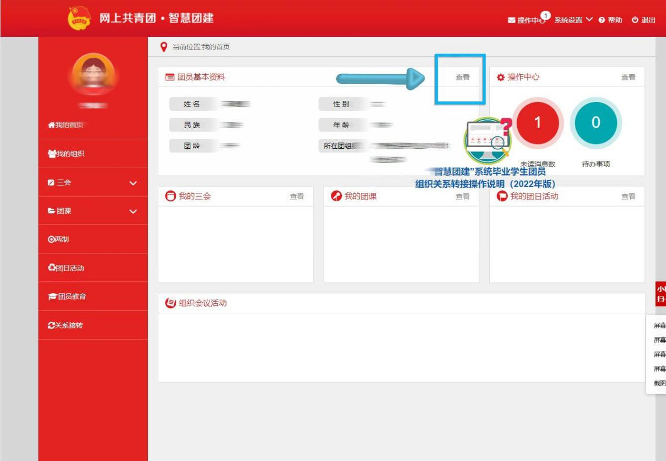

（编辑是否提交入党申请书、提交时间、是否成为志愿者，提交）

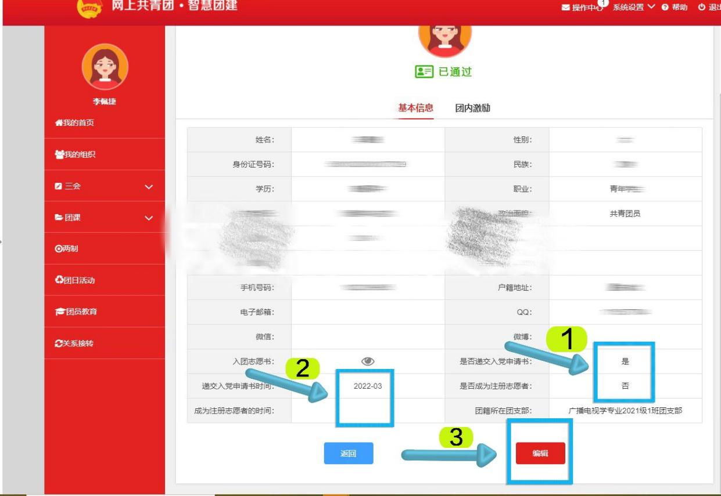

②团支部管理员：团组织管理员点击“团员管理-团员列表”或“干部管理-干部列表”

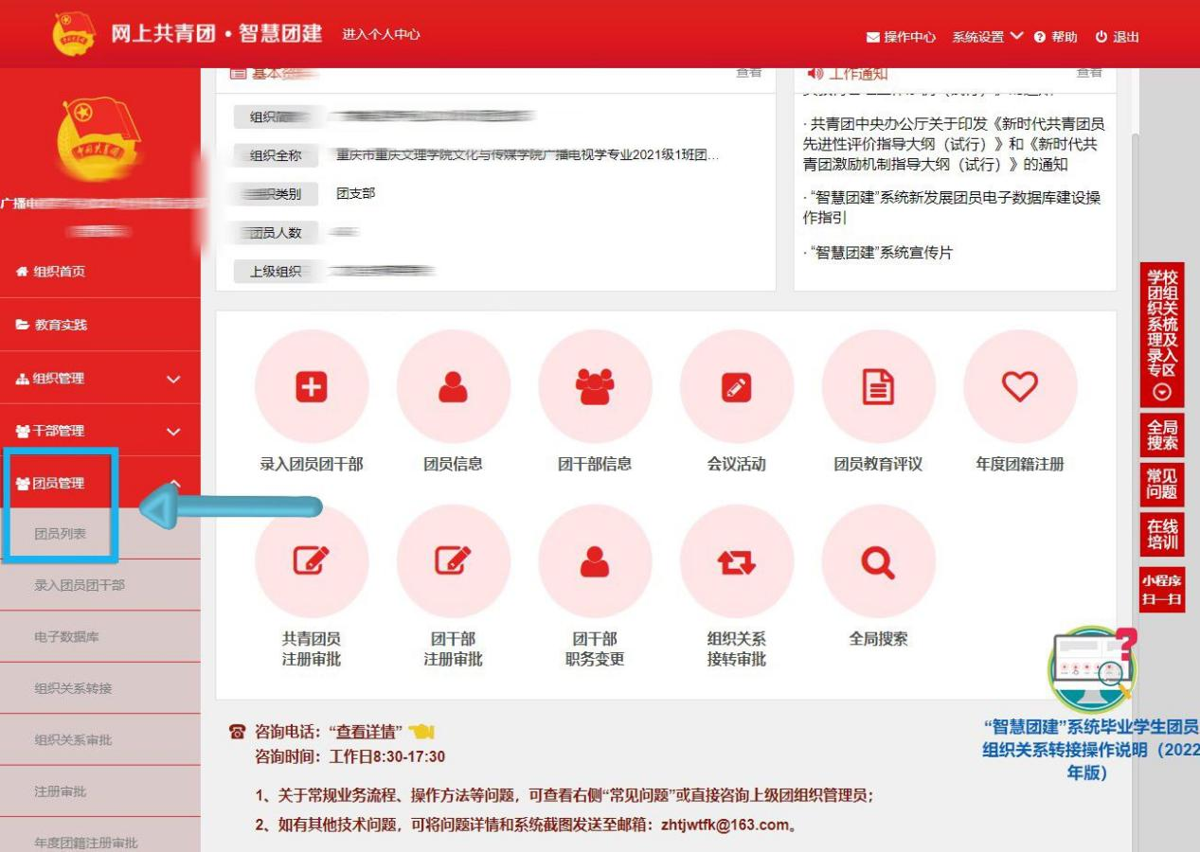

点击编辑个人信息进行操作（编辑内容同上）

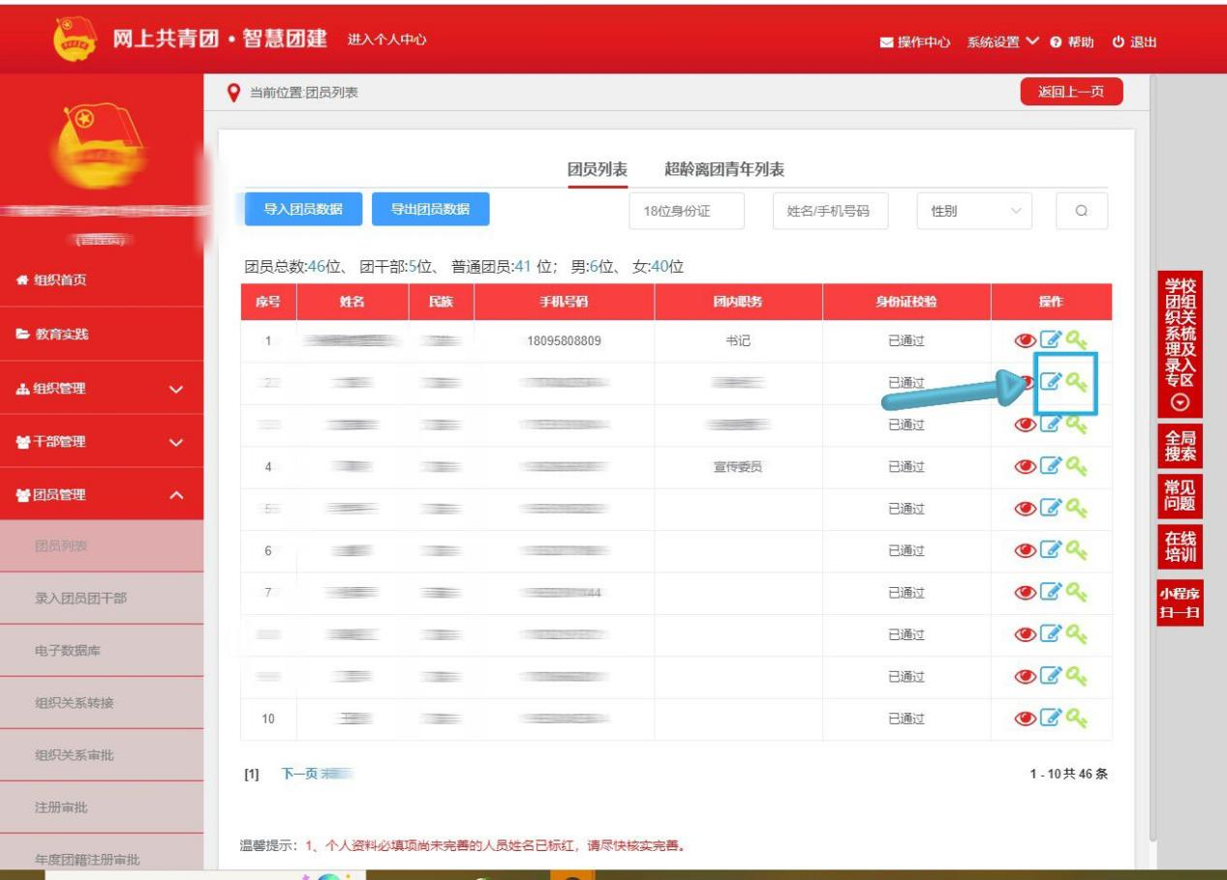

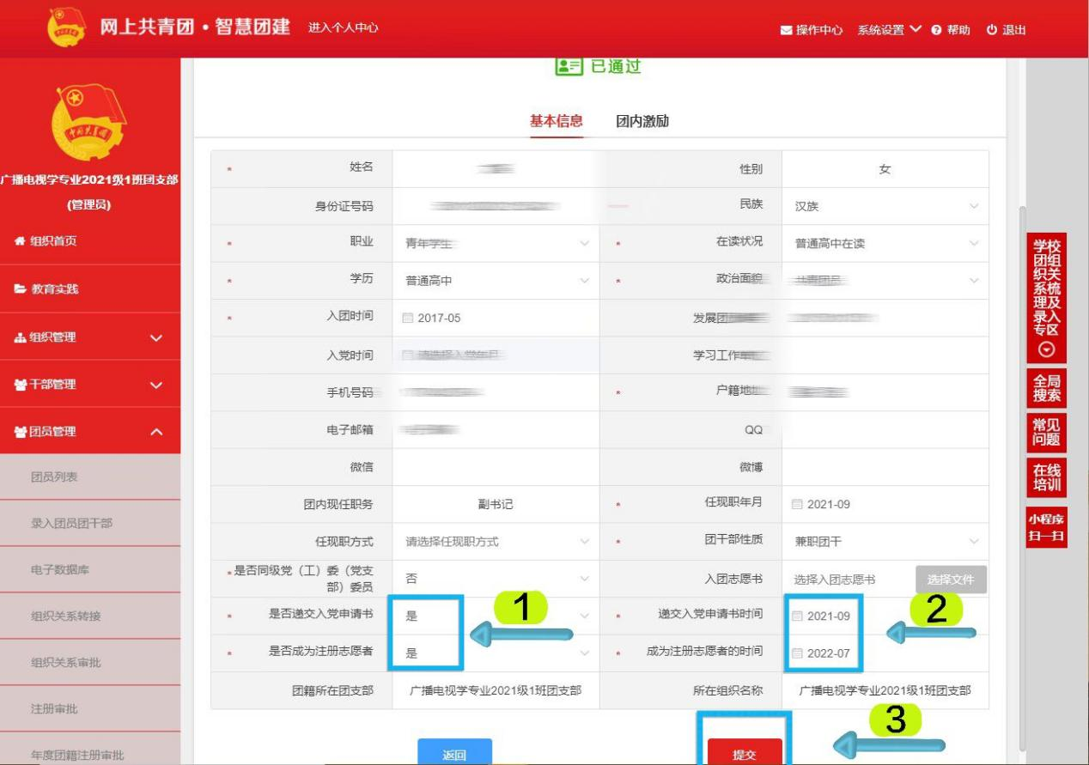

**二、标记“推优”**

1. 团支部管理员点击“团内激励—发展激励”菜单，选择“推优入党记载”进行推优操作。

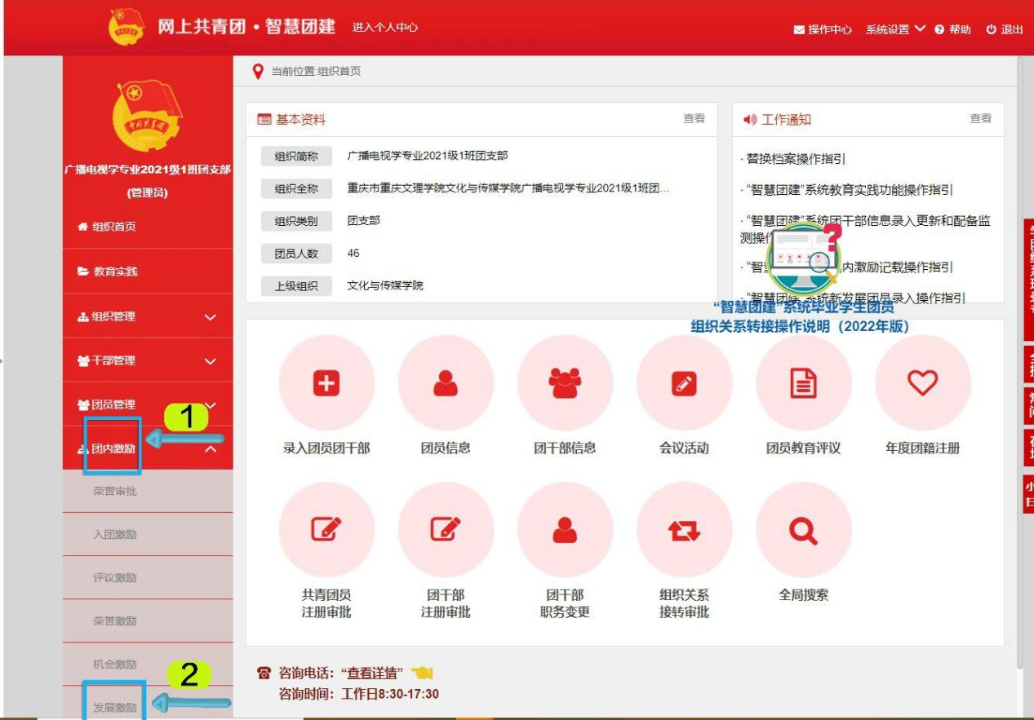

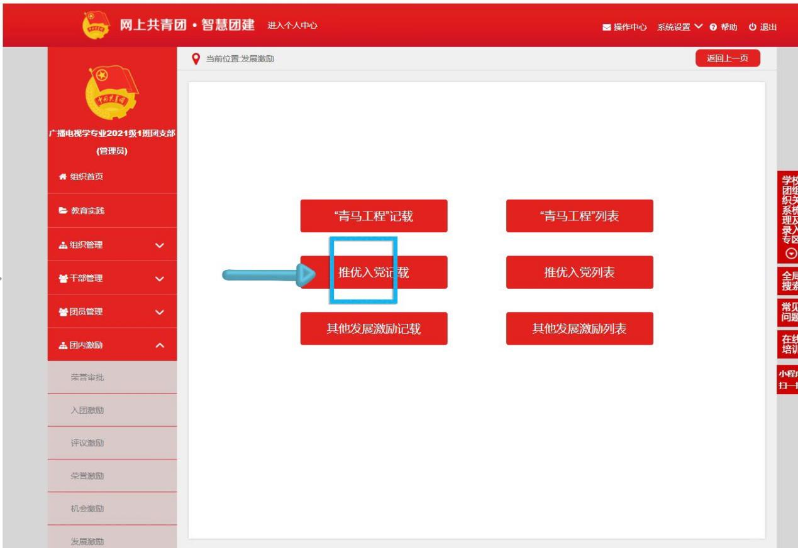

（选择推优人员，填写推优相关信息，上传推优表PDF文件）

编辑完成点击提交

